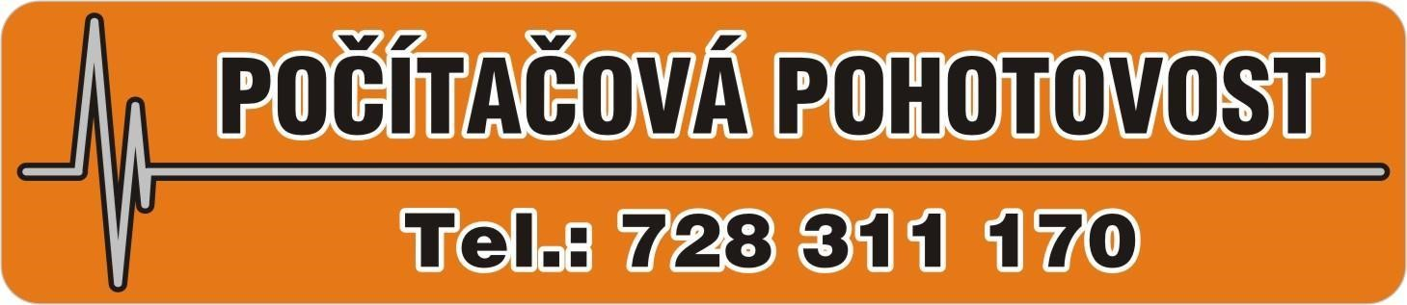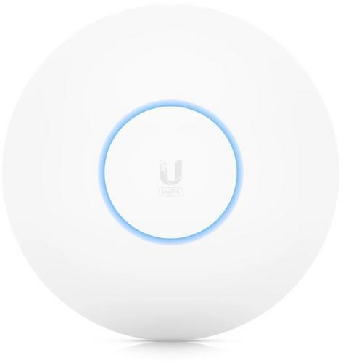
Ubiquiti Unifi AP AC LR

UniFi řadu rozšiřuje první UAP s WiFi 6! V Long range provedení
navíc s prodlouženým dosahem díky vyššímu vysílacímu výkonu.

Dual
-
band radio, které se může pochlubit 4x4 MU
-
MIMO & OFDMA
v pásmu 5GHz a 4x4 MIMO v pásmu
2.4
GHz, dosahuje agregované
propustnosti až 3Gbps. Díky nenápadnému designu zapadne do
jakéhokoliv prostředí a vzhledem k provedení s ochranou IP54 je
možné jej kromě vnitřních instalací použít částečně i v exteriéru

Cena za ks včetně DPH :_5

551
Kč s

D
PH

–

pokud
bude potř
eba

Cloud key

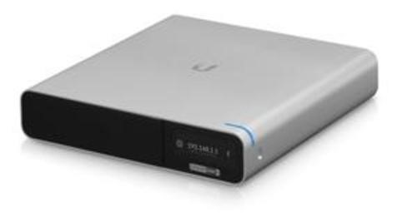

Ovládejte svoje zařízení z rodiny UniFi díky novému nástroji UniFi Cloud Key
G2 Plus. Skrze jedno zařízení můžete ovládat svoji síť UniFi stejně jako UniFi Video. UCK je designováno ke snadnému nasazení a může být rychle nakonfigurováno přes Bluetooth za pomoci mobilních UniFi aplikací.

Cena za ks včetně DPH :_6052 Kč s DPH

TOP SHOP s.r.o.
Náměstí Karla IV. 144 | Pobočka: | E-mail: podpora@pocitace-pohotovost.cz
276 01 Mělník | Pivovarská 3182 | Telefon: +420 728 311 170
IČ: 285 20 394, DIČ: CZ28520394 | 276 01 Mělník | www.pocitace-pohotovost.cz

Ubiuqiti USW-24POE
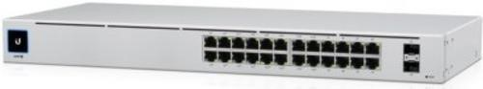

SW-24-POE je managovatelný
Gigabitový L2 switch s 24x Gigabit LAN porty, z čehož 16 portů podporuje 802.3af/at PoEOut a dvou portů SFP s maximální přenosovou rychlostí 1Gbps. Switch má kromě standardní výbavy také 1,3" dotykovým displej pro poskytování informací o systému, teplotě, statistice portů, PoE napájení a mnoho dalšího. S velmi malou hloubkou pouhých 20cm lze tento switch bez ventilátoru snadno instalovat do jakéhokoliv 19" datového rozvaděče.

Cena za ks včetně DPH :_19 826 Kč s DPH

TOP SHOP s.r.o.
Náměstí Karla IV. 144 | Pobočka: | E-mail: podpora@pocitace-pohotovost.cz
276 01 Mělník | Pivovarská 3182 | Telefon: +420 728 311 170
IČ: 285 20 394, DIČ: CZ28520394 | 276 01 Mělník | www.pocitace-pohotovost.cz

